Тест по теме: «Устройства ввода и вывода»

1. Завершает ввод команды клавиша:
A) Shift;
Б) Backspace;
В) Пробел;
Г) Enter.
2. Укажите тип принтера с наихудшим качеством печати:
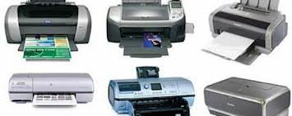
А) матричный;
Б) струйный;
В) лазерный;
Г) светодиодный.
3. Видеокарта — это:
A) микросхема, осуществляющая вывод информации на экран;
Б) устройство ввода информации;
B) устройство вывода информации;
Г) устройство распознавания текстовой информации.
4. 10. Дополнительная раскладка на клавиатуре включается кнопкой:
A) Caps Lock;
Б) Num Lock;
В) Scroll Lock;
Г) Power.
5. Сканер — это:
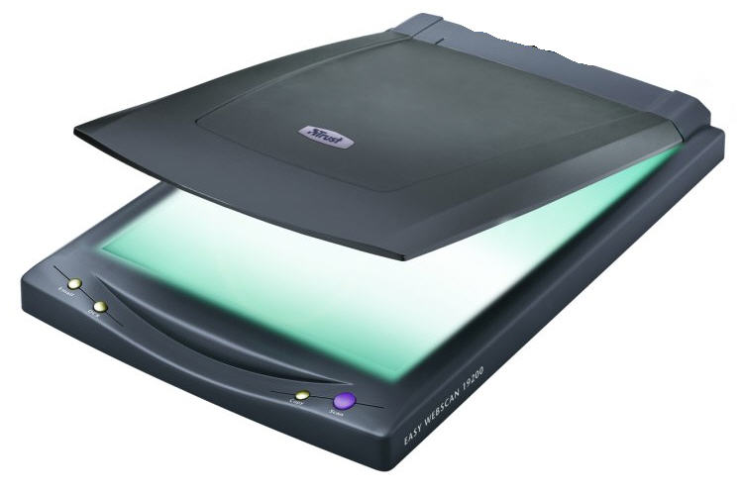
A) устройство обработки информации;
Б) устройство хранения информации;
B) устройство ввода информации с бумаги;
Г) устройство вывода информации на бумагу.
6. Укажите высказывание, характеризующее матричный принтер:
А) высокая скорость печати;
Б) высокое качество печати;
В) бесшумная работа;
Г) наличие печатающей головки.
7. Назначение клавиши Shift:
А) ввод команды;
Б) удаление символа;
В) печать заглавных символов;
Г) переход в начало страницы.
8. Клавиатура — это:
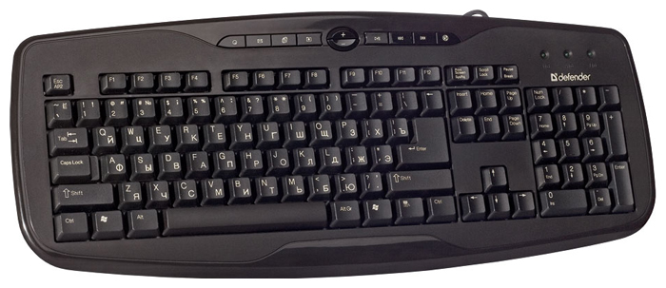
А) устройство вывода информации;
Б) устройство ввода символьной информации;
В) устройство ввода манипуляторного типа;
Г) устройство хранения информации.
9. Укажите устройства, не являющиеся устройствами ввода информации:
А) клавиатура;
Б) мышь;
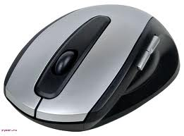
В) монитор;
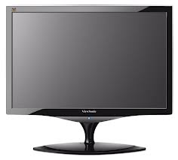
Г) сканер.
10. Перемещает курсор в начало строки клавиша:
А) Ноте;
Б) End;
В) PgUp;
Г) PgDown.

